LA VITA É BELLA
DANSA DE LA PAU
EL MÓN SERIA MÉS FELIÇ...
ÉS LA MÚSICA LA LLENGUA DEL MÓN
FRIENDS WILL BE FRIENDS
IMAGINE
OMPLINT ELS SOMNIS
UN CEL BLAU PER SOSTRE
UN MÓN PLE D’AMICS
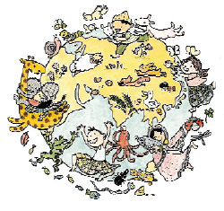
SIYA HAMILA

